主催：日本オステオパシー連合
アーバックル頭蓋セミナー
講師 ： Kenneth J. Lossing, D.O.
アシスタント ： Margret Klein
通訳：サイマル・インターナショナル
2018年7月13日（金）～ 16日（月・祝） 4日間
◇会場◇ ＬＭＪ東京研修センター 4階大会議室 （ＪＲ水道橋駅より徒歩6分）

ベリル・アーバックルのクラニアルアプローチ
ベリル・アーバックル先生は、ウィリアム・ガナー・サザーランドの最初の生徒の一人で、彼の黎明期の教育スタッフでした。当時は、観察、触診と可動性検査で診断を行いました。彼女は解剖学に熱心に興味を持ち、200以上もの神経学的小児解剖に出席することができました。 彼女はストレイン・パターンが見つかった部位の規則正しく配列された線維を持った硬膜を観察し、彼女はそれを“ストレス・バンド”と呼びました。これは相互張力膜の特殊性を拡張し、鎌とテントから20を越える特定の線維方向に及びます。これらのストレス・バンドは診断で使われ、直接的に治療することもでき、また骨と縫合を治療するためのハンドルとして使うこともできます。

もう１人の初期のサザーランドの生徒、ロバート・フルフォード, DOは、正しくテクニックを行うことができましたが、サザーランドが行った治療の反応を得るのが困難でした。サザーランドの患者の治療では交感神経系の大きなシフトが起こり、発汗反応が出ることにしばしば気付いていましたが、これを再現することができませんでした。 彼はアーバックルが同じ反応をしばしば出していたので、彼は彼女と勉強しました。
アーバックル先生はまた、頭蓋骨が幾つかの部位で厚くなっているのを観察しており、彼女はそれを“バットレス(控え壁)”と呼びました。彼女はバットレスを診断と治療の両方に使い、より深部のレベルでの縫合と相互張力膜への特化したものを追加し、頭蓋の評価に発展・統合しました。
アーバックル先生はまた、チャップマン・ポイントして知られている、内臓を治療するための脊柱に沿った反射点を、ほぼ全ての患者に使いました。

含まれるトピック：サザーランドとアーバックルの歴史、サザーランドの初期の診断手順、頭蓋の骨のキーストーン、簡素化された仙骨の診断と治療、SBSパターン、バリアーまでの完全モーションテスト、個別と全体の骨バットレス、円蓋、泉門、縫合、発生学、個別と全体のストレスバンド、直接的と間接的テクニック、チャップマン反射。
ケニース・ロッシング先生はロバート・フルフォード先生との研究と、他のアーバックル先生の生徒へのインタビューを基礎としてこのコースを再現しました。
このコースは過去40年間で５回目の公の発表となります。

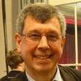
経歴
1994年 カークスビル・カレッジ・オブ・オステオパシック・メディシン（KCOM）卒業家庭医とオステオパシック・マニピュレーション研修医をオハイオ大学でアンソニー・チラD.O.の元で行う。
家庭医、オステオパシック・マニピュレーティブ・トリートメント領域で、アメリカン・オステオパシック家庭医委員会に認証神経筋骨格医療とオステオパシック・マニピュレーティブ・メディシン領域でアメリカン神経筋骨格医療委員会に認証
AAO内臓マニピュレーション・プログラム主任
現在カリフォルニア、サンフランシスコ・ベイエリアで開業
講師：Kenneth J.Lossing, D.O. 2014年AAO会長

◇日時◇ 2018年7月13日（金）～16日（月・祝）・4日間
1日目 9：30～18：00（9：00より受付開始）
2日目 9：00～18：00
3日目 9：00～18：00
4日目 9：00～16：00

※会場は8時30以降から入室可能です
※昼休み 60～90分（セミナーの進行によって前後いたします）
MRO(J)カウント／27時間×2倍＝54時間（国際セミナー）

◇会場◇ ＬＭＪ東京研修センター 4階大会議室
東京都文京区本郷1-11-14 小倉ビル
TEL：03-5842-6690 FAX：03-5842-6691

◇参加資格◇ JOF会員または医療系国家資格保有者
会員区分 | 参加費
MROJ | ￥150,000-
JOF会員 | ￥170,000-
一般 | ￥220,000-

◇募集定員◇ 講師２名でのクオリティ確保の為 30名限定
（定員になり次第締切ります。お早めにお申し込み下さい。）
◇申込先◇ 〒167-0053 東京都杉並区西荻南2-26-2-1F 日本オステオパシー学会事務局
◇振込先◇ 申込書が届き次第、指定の郵便振替用紙を送付いたします。
◇最終申込締切◇ 2018年6月29日（必着）
◇振込締切◇ 2018年7月4日
※一旦納入された参加費はセミナーの中止などの特別な場合を除き、お返し致しませんのでご了承
下さい。
◇お問い合わせ◇ 日本オステオパシー学会事務局 TEL：03-5344-9049 FAX：03-5344-9079
☆カメラ・ビデオカメラ等の撮影機に類するものの持ち込みは禁止です。録音は結構です。
☆今回のセミナーは写真集などの作成及び販売は致しません。
- - - - - - - - - - - - - - - - - - - - - - - -き り と り せ ん- - - - - - - - - - - - - - - - - - - - - - - -
２０１８年JOFアーバックル頭蓋国際セミナー参加申込書
（2018年 月 日申込）
氏名： | （ローマ字）
医療国家資格名： |  |  | 性別 | 男 女
住所：〒 -
電話番号： | （緊急ご連絡先）
Ｅ－ｍａｉｌ： |  | ＭＲＯＪ：
所属団体： JOA KOA AJOA 国際部 一般 MROJ（有り・無し）
3日目（7月15日) 19:00からの懇親会に 参加する 参加しない （いずれかに○を付けてください）
※全ての項目をご記入の上、郵送またはFAX、E-mail添付にてＪＯＡ事務局までお申し込みください。
【FAX】 ０３－５３４４－９０７９ 【E-mail】 joa@osteopathic.jp

＜会場近辺のホテルのご案内＞
ザ・ビー 東京 水道橋 | （03）5840-8077
ホテルサトー東京 | （03）3815-1133
ホテルウィングインターナショナル後楽園 | （03）5804-1011
東京ドームホテル | （03）5805-2111
水道橋グランドホテル | （03）3816-2101
リッチモンドホテル東京水道橋 | （03）5803-2155
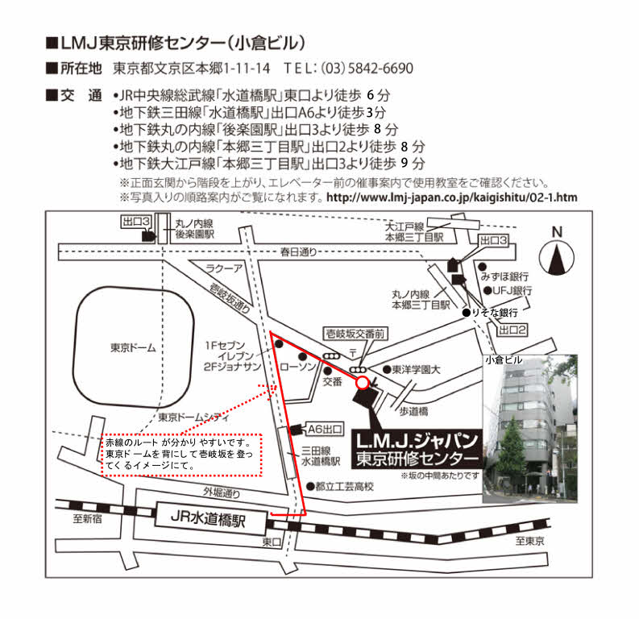

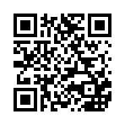
【会場へのアクセス詳細】
http://www.lmj-japan.co.jp/kaigishitu/02-1/

